Základní škola a Mateřská škola Mokrovraty
Vás srdečně zve na prodejní výstavu výrobků dětí ZŠ a MŠ
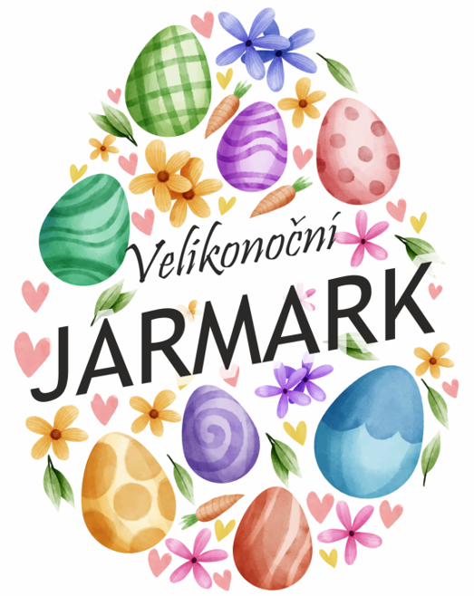

ÚTERÝ 26. 3. 2024
14.00 – 16.00 hodin
ŠKOLNÍ ZAHRADA
Velikonoční dekorace, kraslice a další výrobky - to vše na Vás čeká na školním velikonočním jarmarku

